Краткосрочный план
Предмет: Естествознание | Школа: КГУ «Октябрьская средняя школа»
Сквозная тема : | Живая природа. Растения.
Тема: | Как человек влияет на жизнь растений.
Класс: 3 | Количество  присутствующих : 12 | Количество  присутствующих : 0
Цели обучения, которые необходимо  достичь на данном уроке | 3.2.1.4 – объяснять влияние человеческой деятельности на многообразие растений
Критерии успеха | Все учащиеся смогут :  объяснить, почему некоторых растений становится на планете меньше  Большинство учащихся смогут:  определять, какое влияние (положительное, отрицательное) на растения оказывает деятельность человека; работать в группах  Некоторые учащиеся смогут:  делать выводы о том, к чему может привести отрицательное воздействие человека на растительный мир
Языковая цель | Трехъязычие: экология, экология, ecology  Учащиеся могут:  -рассказать о влиянии человеческой деятельности на многообразие растений;  -записывать результаты работы, дополнять схемы;  - читать с пометками.  Предметная лексика и терминология: воздействие на растения – прямое, косвенное  Серия полезных фраз для диалога/письма  Обсуждение:  Как человек влияет на жизнь растений?  Что необходимо делать каждому человеку, чтобы растения могли хорошо расти? Что для этого можешь сделать ты?
Привитие ценностей | Понимание важности охраны растений; бережное отношение к природе.
Межпредметная связь
Предыдущее обучение | На какие группы делятся растения в зависимости от условий их жизни? Почему растения важны для жизни на Земле?
Ход урока
Этапы  урока | Запланированная деятельность на уроке | Ресурсы
Начало  урока  Середина  урока | Создание положительного эмоционального настроя:  -Я желаю вам всем сегодня хорошего настроения!  Повторение  -Давайте, вспомним как «работают» листья растений?  -Что такое фотосинтез?  -Почему без растений на нашей планете не будет жизни?  ФО: взаимооценивание «Большой палец»  -Послушайте сказку.  - На большой и красивой поляне каждую весну расцветало множество подснежников. Посмотреть на это чудо приходили звери, прилетали птицы со всех окрестностей, а насекомые там просто жили.  Однажды мальчик Петя забрёл на поляну. Он взглянул на неё и замер. Ему захотелось унести всю эту красоту с собой. Он набрал огромный букет и понёс домой. По дороге он встретил друзей, ребятам стало очень завидно, что у Пети был такой красивый букет.  Они спросили, где он собрал такие прекрасные цветы. Петя был “добрым” мальчиком, он рассказал друзьям о поляне. Мальчики гурьбой побежали туда.  В лесу гулял лось. Он услышал этот разговор и тоже захотел посмотреть на чудесную поляну. Что он там увидел! Вместо небесно-чистейших цветов осталась только вытоптанная листва подснежников. Вмиг глаза лося погрустнели, и он заплакал …  Обсуждение сказки.  -Можно ли Петю назвать “добрым” мальчиком?  - Почему лось заплакал?  - Часто люди срывают беззащитные цветы. Постоят такие цветы совсем немного в воде и превратятся в ненужный сор.  Постановка темы урока  - Вы догадались, о чём пойдёт речь на уроке?  В последнее время люди всё меньше думают о планете Земля, загрязняют её и забывают о последствиях своих действий. Есть наука –экология, которая изучает состояние окружающей среды.  Трехъязычие : экология, экология, ecology  - Да, мы сегодня поговорим, о том, как человек влияет на жизнь растений.  - Прежде чем приступить к работе, надо поделиться на группы. Встаньте в круг и закройте глаза. Я прикреплю на спину каждому цветной листочек. По моей команде вы открываете глаза, после по цвету листочка объединитесь в группы.  Работа в группах.  - К каким последствиям приведут эти события?  1-я группа – пожары  2-я группа – посадка растений  3-я группа- сбор растений  4-я группа – выхлопные газы  Обменяйтесь мнениями, сделайте выводы.  Запишите в тетради.  ФО : взаимооценивание. «Светофор»  Работа в паре.  Работа со схемой.  - Определите, к чему приведёт каждый вид воздействия на природу. Приведите свои  примеры, запишите в тетрадь.  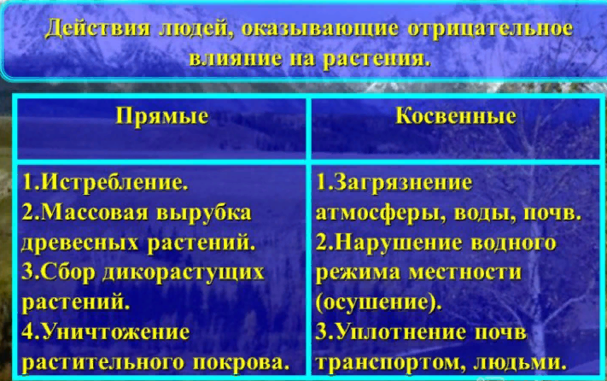  Ф и з м и н у т к а  Чтение текста с пометками на полях  (подкладываем полоску бумаги)  «V» – уже знал  «+» - новое для меня  «-» - думал иначе  «?» – непонятно  V знал + новое - думал иначе ? непонятно  ФО: Учитель- ученик. Словесная похвала  Работа в тетради  -В настоящее время человечество продолжает широко использовать растения для своих нужд. При этом растительный покров постепенно изменяется. Уменьшаются площади лесов, увеличиваются безлесные пространства, исчезают и не восстанавливаются некоторые растения, когда-то широко распространенные на Земле.  Человек прямо или косвенно использует растения.  - А теперь, давайте составим кластер об использований растений человеком .  Составление схемы «Использование растений человеком»  -Давайте проверим ваши работы. Спикер каждой группы расскажет об использовании растений человеком.  - Какая группа привела больше примеров, тем три хлопка?  ФО: Три хлопка  - А теперь , давайте поблагодарим друг друга за работу.(похлопаем)  Работа со схемой с.28  -Определите по схеме, какие действия человека приведут к улучшению состояния воздуха.  ФО : «Смайлик»  «Интересные факты»  - Какие факты оказались для вас интересными?  Самым известным примером такой пустыни является АРАЛКУМ - пустыня, которая появилась на месте некогда полноводного соленого озера в Средней Азии под названием Аральское море. Это море-озеро совершенно высохло, когда человек нарушил его водный баланс, используя воды озера для орошения огромных сельскохозяйственных территорий. Площадь это антропогенной пустыни 38 тысяч квадратных километров и продолжает увеличиваться, хотя люди и пытаются вернуть Аральское море.  Дифференцированное задание :  Рассмотри иллюстрации . Отметь «» ту из них, где деятельность людей способствует уменьшению многообразия растений.  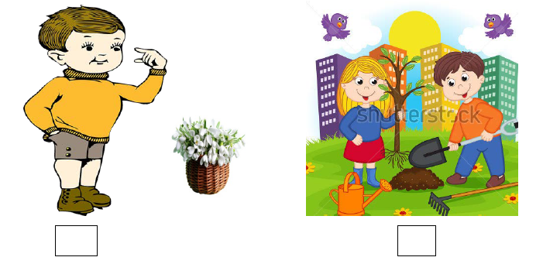  Почему ты так считаешь? Запиши.  Уровень мысл. навыков Критерий: Дескрипторы Балл  Знание , понимание Учащийся определяет, где деятельность человека способствует уменьшению многообразия растений - указывает рисунок, на ко- торой деятель ность людей влия ет на уменьшение многообразия растений на планете; 1 1  Применение Учащийся объясняет свой выбор Записывает причину измене- ния многообразия растений 1 | Экологичес-  кая сказка  Стикеры – цветные листочки  Тетрадь, стр. 14  Презентация  Приём «Инсерт»  Учебник стр.27  Заполняют  таблицу  Тетрадь,  стр.15  Презентация  Учебник  стр. 28  Дополнительная  информация  На листочках
Конец урока | ФО: самооценивание. «Лесенка успеха»  Всё выполнил- достиг  Не смог объяснить причину – нужна помощь  Работа в тетради  Собери пословицу. Сломать дерево секунда, вырастить – годы.  Итог урока  -Какое воздействие оказывает человек на растительный мир?  -Почему каждый человек должен стараться оказывать только положительное влияние?  -Что для себя полезного вы сегодня взяли на  уроке?  - Человек должен жить так, чтобы не вредить  природе, а помогать ей.  ФО : «Три М».  -Назовите три момента, которые у вас получились хорошо в процессе урока, и предложить одно действие, которое улучшит вашу работу на следующем уроке.  Домашнее задание:  Творческая работа – составить постер о бережном отношении к растениям. Повторить материал, изученный на уроке | Тетрадь, стр.15

Дифференциация. | Оценивание. | Здоровье и соблюдение техники безопасности
работа в группах;  -творческое задание;  -помощь учащимся  при  -индивидуальной работе в тетрадях;  -поддержка со стороны учителя | ФО:взаимооценивание «Большой палец»,  ФО:учитель-ученик. Словесная похвала, ФО:взаимооценивание-  «Светофор»,  ФО : «Смайлик»  ФО: самооценивание. «Лесенка успеха »  ФО : «Три М». | Физминутка Цветы  Раз –два-три выросли цветы (сидели на корточках, встаем)  К солнцу потянулись высоко: (тянутся на носочках)  Стало им приятно и тепло! (смотрят вверх)  Ветерок пролетал, стебелечки качал (раскачивают руками влево - вправо над головой)  Влево качнулись- низко прогнулись. (наклоняются влево)  Вправо качнулись – низко пригнулись. (наклоняются вправо)  Ветерок убегай! (грозят пальчиком)  Ты цветочки не сломай! (приседают)  Пусть они растут, растут,  Детям радость принесут! (медленно приподнимают руки вверх, раскрывают пальчики)

